**최종보고서**



팀장 : 노유진

팀원 : 배지환

정지영

목차

1. 요약 3

2. 기획 배경 및 목표 4

1) 기획 배경 및 필요성 4

2) 목표 4

3. 시장 분석 5

4. 프로젝트 특징 및 장점 6

1) 특징 6

2) 장점 6

5. 개발 결과 7

1) 시스템 구조도 7

2) 개발환경 8

3) 프로젝트 기능 8

a) 전체 기능 목록 8

b) 주요 기능 목록 10

3) 화면 흐름도 15

6. 기대효과 21

7. 추진 계획 21

1) 전체 일정 21

2) 노유진 21

3) 배지환 22

4) 정지영 22

8. 개발 후기 23

# 1. 요약

|  |  |
| --- | --- |
| 프로젝트 정보 | |
| 프로젝트명 | ZIP UP |
| 프로젝트 소개 | 부동산 매매 정보들을 종합해서 확인하고, 그에 대한 의견을 자유롭게 나눠 부동산 투자에 대한 정보들을 얻을 수 있는 웹사이트 제작 |
| 프로젝트 구성도 |  |
| 프로젝트의 기획 배경 및 목표 | * 많은 사람들이 자산을 불리기 위한 수단으로 부동산을 선택하고 있고, 그에 대한 관심이 높아지고 있음. * 이러한 수요를 충족시키기 위해 부동산 매매 정보들을 종합해서 확인하고, 의견을 나눠 부동산 투자에 대한 정보들을 얻을 수 있는 웹사이트를 제작하는 것이 목표 |
| 프로젝트의 특장점 | * 지역별, 지하철역별로 부동산 매매 상세 내역 제공 * 자유롭게 접근 가능한 커뮤니티 기능 * 인기 게시물과 인기 매매내역 제공 * 관심 주택 설정 기능 |
| 프로젝트 기능 | * 부동산 실거래 데이터 제공 * 게시판 글 작성/수정/삭제 기능 * 회원가입/로그인/탈퇴 기능 |
| 프로젝트의 기대효과 | * 관심사가 비슷한 사용자들이 부동산 관련 정보를 토의하는 커뮤니티로 발전가능 * 인기 게시물을 통해 사용자들이 관심 갖는 주제를 파악 가능 * 인기 관심 지역 항목을 통해 다른 사용자들이 어떤 부동산에 관심을 갖는지 파악가능 * 호선별로 선택이 가능한 역세권 중심 검색으로 활동 반경을 기반으로 원하는 실거래가 파악가능 |

# 2. 기획 배경 및 목표

## 1) 기획 배경 및 필요성

|  |  |  |
| --- | --- | --- |
|  | 직장인 96% '재테크 관심 있다' 보유 자산 1위는 '예·적금', 전망 좋을 것 같은 투자 대상? | 직장인 96% '재테크 관심 있다' 보유 자산 1위는 '예·적금', 전망 좋을 것 같은 투자 대상? |
| <그림1> | <그림2> | <그림3> |

<그림1>에 따르면 협약 임금 인상률에 비해, 서울 아파트 매매가 변동률의 상승폭이 훨씬 큰 것을 확인할 수 있습니다. 또한 <그림2>의 2019년 나우엔서베이의 설문조사 결과 직장인의 96%가 재태크에 관심이 있다고 응답하였고, <그림3>을 보면 그 중 전망이 가장 좋을 투자대상으로 부동산을 뽑았습니다. 이러한 시장 분위기를 통해 많은 사람들이 자산을 불리기 위한 수단으로 부동산을 선택하고 있고, 그에 대한 관심이 높아지고 있다고 판단하였습니다. 이에 따라 부동산 매매 정보들을 종합해서 확인할 수 있으며, 그에 대한 의견을 자유롭게 나눌 수 있는 웹사이트가 필요하고, 이는 사람들의 수요를 충족시킬 수 있을 것입니다.

## 2) 목표

부동산 매매 정보들을 종합해서 확인하고, 그에 대한 의견을 자유롭게 나눠 부동산 투자에 대한 정보들을 얻을 수 있는 웹사이트를 제작하는 것입니다.

* 지도와 표를 통해 어떤 부동산 매물이 언제 어디에서 매매되었는지 확인 가능하도록 함.
* 게시판을 통해 회원들간 자유롭게 관심 주제에 대한 의견을 소통 가능하도록 함.
* 인기 게시물과 인기 매매내역을 확인할 수 있도록 하여 최신 관심도가 높은 주제와 지역, 아파트를 확인할 수 있도록 함.

# 3. 시장 분석

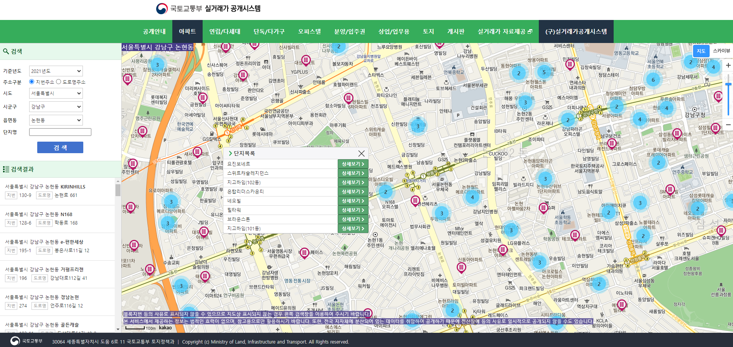

<도로교통부의 실거래가 조회 페이지>

1) 유사제품 장점

* 지역별로 거래 데이터를 검색 가능하며 건물 종류별로 검색이 가능합니다.
* 연도별로 거래 정보를 확인 가능합니다.

2) 유사제품 단점

* UI가 복잡하고 검색을 원하는 단지명을 알아야 검색이 가능한 점은 아쉽습니다.
* 저희 ZIPUP 프로젝트는 도로교통부에서 운영하는 공공 데이터 포탈에서 아파트, 연립주택의 실거래자료를 기반으로 정보를 제공하고 있습니다.
* 신뢰성 있는 데이터를 기반으로 유저 친화적인 직관적이고 다양한 기능을 구현하여 기존 국토교통부의 서비스를 기반으로 아쉬운 부분을 개선하였습니다.

3) 프로젝트 장점

* 게시판 기능으로 관심사가 비슷한 유저들이 부동산 거래 관련 내용에 대한 다양한 토의가 가능합니다.
* 지역 선택 시 아파트 명을 바로 알려주어 원하는 아파트를 쉽게 검색이 가능합니다.
* 유저 친화적인 UI를 통해 직관적인 메뉴들로 구성되어 원하는 기능을 바로 찾을 수 있습니다.

4) 프로젝트 단점

* 거래연도 선택기능은 시간적 제약으로 구현하지 못했습니다.

# 4. 프로젝트 특징 및 장점

## 1) 특징

부동산 매매 정보들을 종합해서 확인할 수 있고, 그에 대한 의견을 자유롭게 나눌 수 있는 정보 취합과 커뮤니티 기능을 가진 웹사이트입니다.

* 지역별(시/구/동), 지하철역별(노선/역)로 부동산 매매 상세 내역(어떠한 아파트가 언제 어떤 지역에서 매매되었는지)을 확인할 수 있도록 하여 정보 취합 기능을 담았습니다.
* 누구나 글을 볼 수 있고, 어떤 회원이던지 글을 작성하고 댓글을 달 수 있도록 하여 커뮤니티의 기능을 담았습니다.
* 인기 게시물과 인기 매매내역을 확인할 수 있도록 하여 최신 관심도가 높은 주제와 지역, 아파트를 확인할 수 있도록 하였습니다.

## 2) 장점

원하는 아파트 매매내역을 지역별과, 지하철역별로 검색할 수 있게 하여 사용자의 편의성을 높였습니다. 관심등록 기능을 통해 관심있는 아파트목록을 한눈에 확인할 수 있습니다. 또한 인기 게시물과 인기 관심지역을 확인할 수 있도록 하여 회원들이 관심을 갖는 주제와 지역, 아파트를 확인 가능합니다.

# 5. 개발 결과

## 1) 시스템 구조도

a) 서비스 흐름도

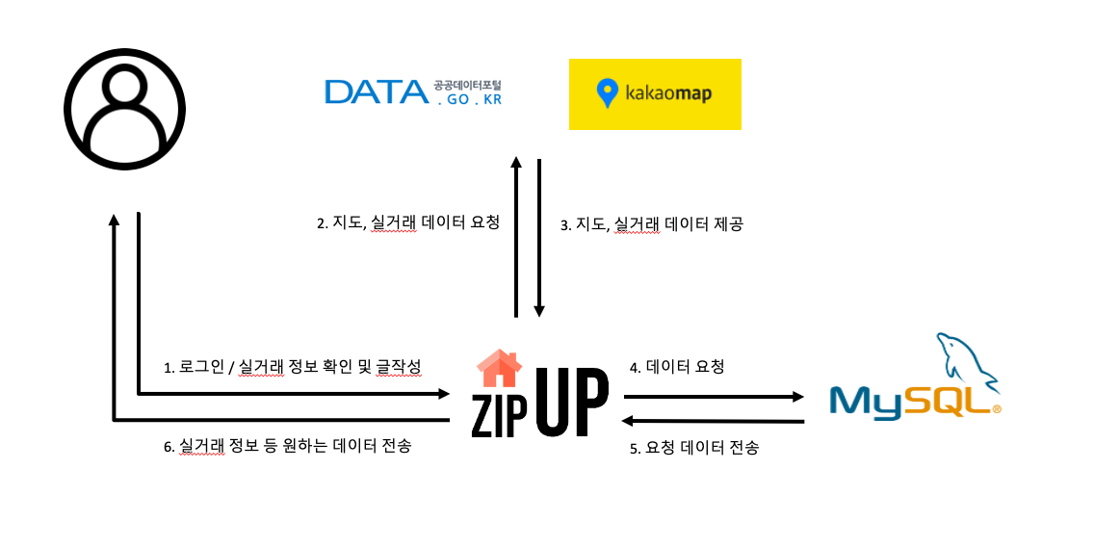

b) 시스템 구성도

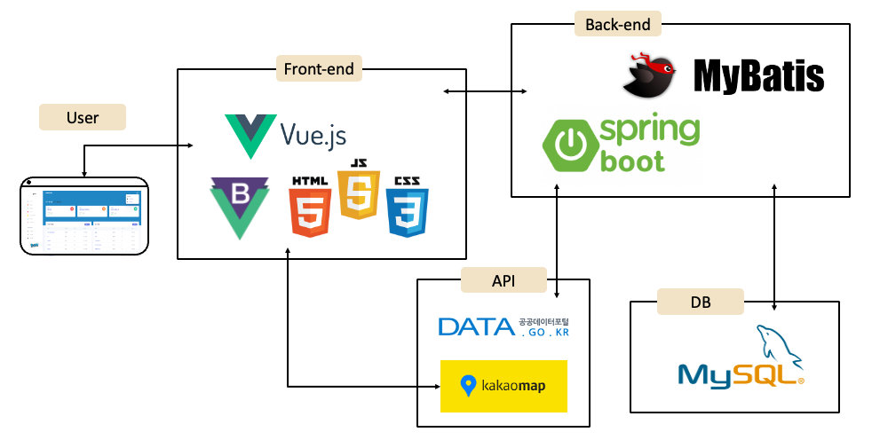

## 2) 개발환경

|  |  |  |
| --- | --- | --- |
| 구분 | | 상세내용 |
| S/W  개발환경 | 개발환경(IDE) | Eclipse, Visual Studio Code |
| 개발언어 | Java, JavaScript, HTML, CSS |
| 프레임워크 | MyBatis, SpringFrameWork.Boot, Maven  Vue.js, Vuex, BootStrap, SweetAlert2 |
|  | 데이터베이스 | MySql |
| 프로젝트  관리환경 | 형상관리 | Git |
| 의사소통관리 | Kakao Talk |
| 기타사항 | Notion, Google Drive |

## 3) 프로젝트 기능

### a) 전체 기능 목록

|  |  |  |
| --- | --- | --- |
| 구분 | 기능 | 설명 |
| 지도 | 실거래 데이터 정보 제공(지역/지하철역) | 지역과 지하철역으로 기준을 나눠서 선택한 곳 주변에 있었던 부동산 실거래 데이터 정보를 제공합니다. |
| 관심 주택 설정 기능 | 로그인한 유저에 한해서 특정 주택들을 관심 설정할 수 있고 리스트 형식으로 보여줍니다. |
| 게시판 | 공지사항/자유게시판 조회, 검색 | 누구나 공지사항/자유게시판에서 원하는 게시물을 조회, 검색할 수 있습니다. |
| 공지사항 등록, 수정, 삭제 | 관리자에 한해서 공지사항에 게시물을 등록, 수정, 삭제할 수 있습니다. |
| 자유게시판 등록, 수정, 삭제 | 로그인한 유저, 관리자에 한해서 자유게시판에 게시물을 등록 수정, 삭제할 수 있습니다. |
| 자유게시판 댓글 등록, 삭제 | 로그인한 유저, 관리자에 한해서 자유게시판의 게시물에 댓글을 등록, 삭제할 수 있습니다. |
| 회원관리 | 로그인, 회원가입 | 로그인과 회원가입을 통해 게시물을 남기거나 댓글을 작성가능하며 관심지역을 설정 가능합니다.  로그인이나 회원가입시 잘못된정보를 입력하면 알림창으로 결과를 알려줍니다. |
| 회원정보 수정 및 탈퇴 | 회원정보를 수정 가능하며 탈퇴시 기존에 작성한 게시물과 댓글들을 모두 삭제 가능합니다.  회원정보를 수정하거나 탈퇴하는 경우 알림창을 이용하여 한번 더 확인 하도록 알려줍니다. |
| 메인화면 | 인기 게시물 확인 | 조회순을 기준으로 게시물을 정렬하여 상위 3개의 게시물을 보여줍니다. |
| 인기 주택 확인 | 관심 등록된 횟수를 기준으로 주택 정보를 정렬하여 상위 3개의 주택 정보를 보여줍니다. |
| 자유게시판, 공지사항 미리보기 | 자유게시판과 공지사항의 가장 최신글5개씩 한눈에 확인할 수 있도록 보여줍니다. |

### b) 주요 기능 목록

|  |  |  |
| --- | --- | --- |
| 기능 | 설명 | 프로젝트실물사진 |
| 실거래 데이터  정보 제공  (지역/지하철역) | * 처음에는 사용자의 현재위치를 기반으로 지도를 표시합니다 * 전국에 있는 실거래 데이터를 보여줍니다 * 주택은 가나다 순으로 정렬해서 보여줍니다 * 마커를 왼쪽으로 클릭해서 해당 주택에 대한 간략한 정보를 얻을 수 있고 오른쪽으로 클릭해서 닫습니다 * 사용자의 편의성을 위해 거래금액은 단위를 붙이고, 전용면적은 평수로 계산했습니다 * 지하철역을 기준으로 보여줄때는 아파트 드롭다운옆에 시/군/동까지의 주소를 붙여 어디에 위치해있는지 알 수 있도록 했습니다 | * 지역기준      * 지하철역기준 |
| 관심 주택  설정 기능 | * 로그인한 회원에 한해서 주택이름 옆 별모양 아이콘을 클릭하면 관심 주택으로 설정됩니다 * 해당 회원의 관심 주택을 보여줍니다 |  |
| 공지사항/자유게시판 조회, 검색 | * 각 게시물의 제목, 작성자, 조회수, 작성날짜를 테이블형식으로 보여줍니다. * 게시물을 10개단위로 페이징하여 보여줍니다. * 제목이나 작성자를 기준으로, 입력란에 입력후 엔터를 치거나 검색 버튼을 누르면 게시물을 검색할 수 있습니다. * 게시물의 제목을 클릭하면 상세조회 페이지로 넘어갑니다. * 상세조회 페이지에선 게시물의 내용을 확인하고, 댓글을 남길 수 있습니다 * 하단의 목록버튼을 누르면 목록으로 되돌아갑니다 | * 게시판 목록조회      * 게시판 검색      * 게시판 상세조회 |
| 공지사항 등록, 수정, 삭제  자유게시판 등록, 수정, 삭제 | * 관리자는 공지사항 페이지 우측상단의 글쓰기 버튼을 통해 공지사항 게시물을 등록할 수 있고, 게시물의 상세조회 페이지에서 수정, 삭제가 가능합니다. * 회원과 관리자는 자유게시판 페이지 우측상단의 글쓰기 버튼을 통해 게시물을 등록할 수 있습니다 * 게시물 작성자와 관리자만이 게시물을 수정, 삭제할 수 있습니다. * 게시물을 삭제하는 경우 해당 게시물의 댓글 또한 모두 삭제하게 됩니다. | * 공지사항 글쓰기(관리자-admin)      * 공지사항 수정,삭제 (관리자-admin) |
| 자유게시판 댓글 등록, 삭제 | * 회원과 관리자는 자유게시판의 상세조회 페이지에서 댓글을 등록할 수 있습니다. * 회원은 본인의 댓글을, 작성자는 모든 댓글을 삭제할 수 있습니다 |  |
| 인기 게시물 확인  인기 주택 확인  자유게시판, 공지사항 미리보기 | * 조회순을 기준으로 정렬된 상위 3개의 게시물을 보여줍니다. * 게시물의 제목을 누르면 해당 게시물로 이동합니다 * 관심 등록된 횟수를 기준으로 정렬된 상위 3개의 주택 정보를 보여줍니다 * 자유게시판과 공지사항의 가장 최신글5개씩 한눈에 확인할 수 있도록 보여줍니다 * 각 미리보기 테이블의 전체보기 버튼을 누르면 각 게시판으로 이동합니다 | * 인기 게시물 확인 및 게시판 미리보기      * 인기 주택 확인 |
| 로그인 | * 클라이언트에서 토큰으로 로그인 정보를 인증하고 인증 정보를 통해 접근 가능한 페이지를 구분하고 있습니다. * 잘못된 ID나 비밀번호를 입력한 경우 알림창이 발생합니다. * 로그인이 성공한 경우 알림창이 발생합니다. | * 로그인화면 |
| 회원가입 | * 아이디를 중복 체크하여 기존에 가입된 아이디가 있는 경우 알람이 발생합니다. * 이름이 공백인 경우 알람이 발생합니다. * 이메일이 공백인 경우 알람이 발생합니다. * 비밀번호가 6글자 미만인 경우 알람이 발생합니다. | * 회원가입화면 |
| 회원정보수정 | * 유저정보를 수정 가능하며 수정 진행시 확인창이 발생하여 한번 더 체크 합니다. | * 회원정보수정화면 |
| 회원탈퇴 | * 회원탈퇴가 가능하며 회원탈퇴시 확인창이 발생하여 한번 더 체크합니다. * 회원탈퇴시 회원이 작성한 게시글, 댓글, 관심지역, 정보가 모두 삭제됩니다. | * 회원탈퇴화면 |

## 3) 화면 흐름도

a) 메인 홈

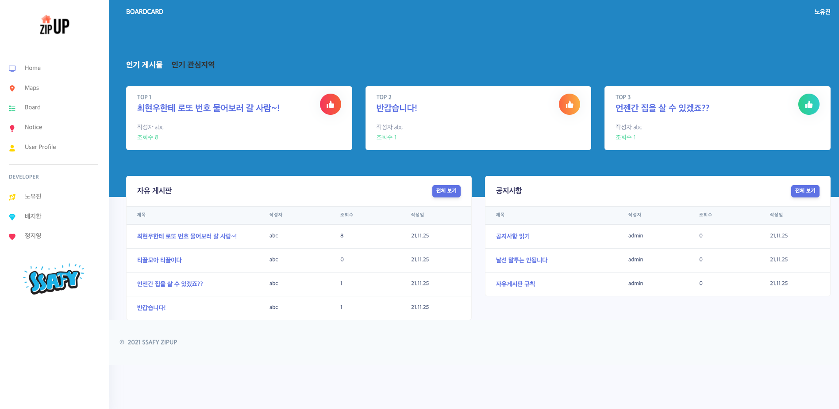

b) 회원가입

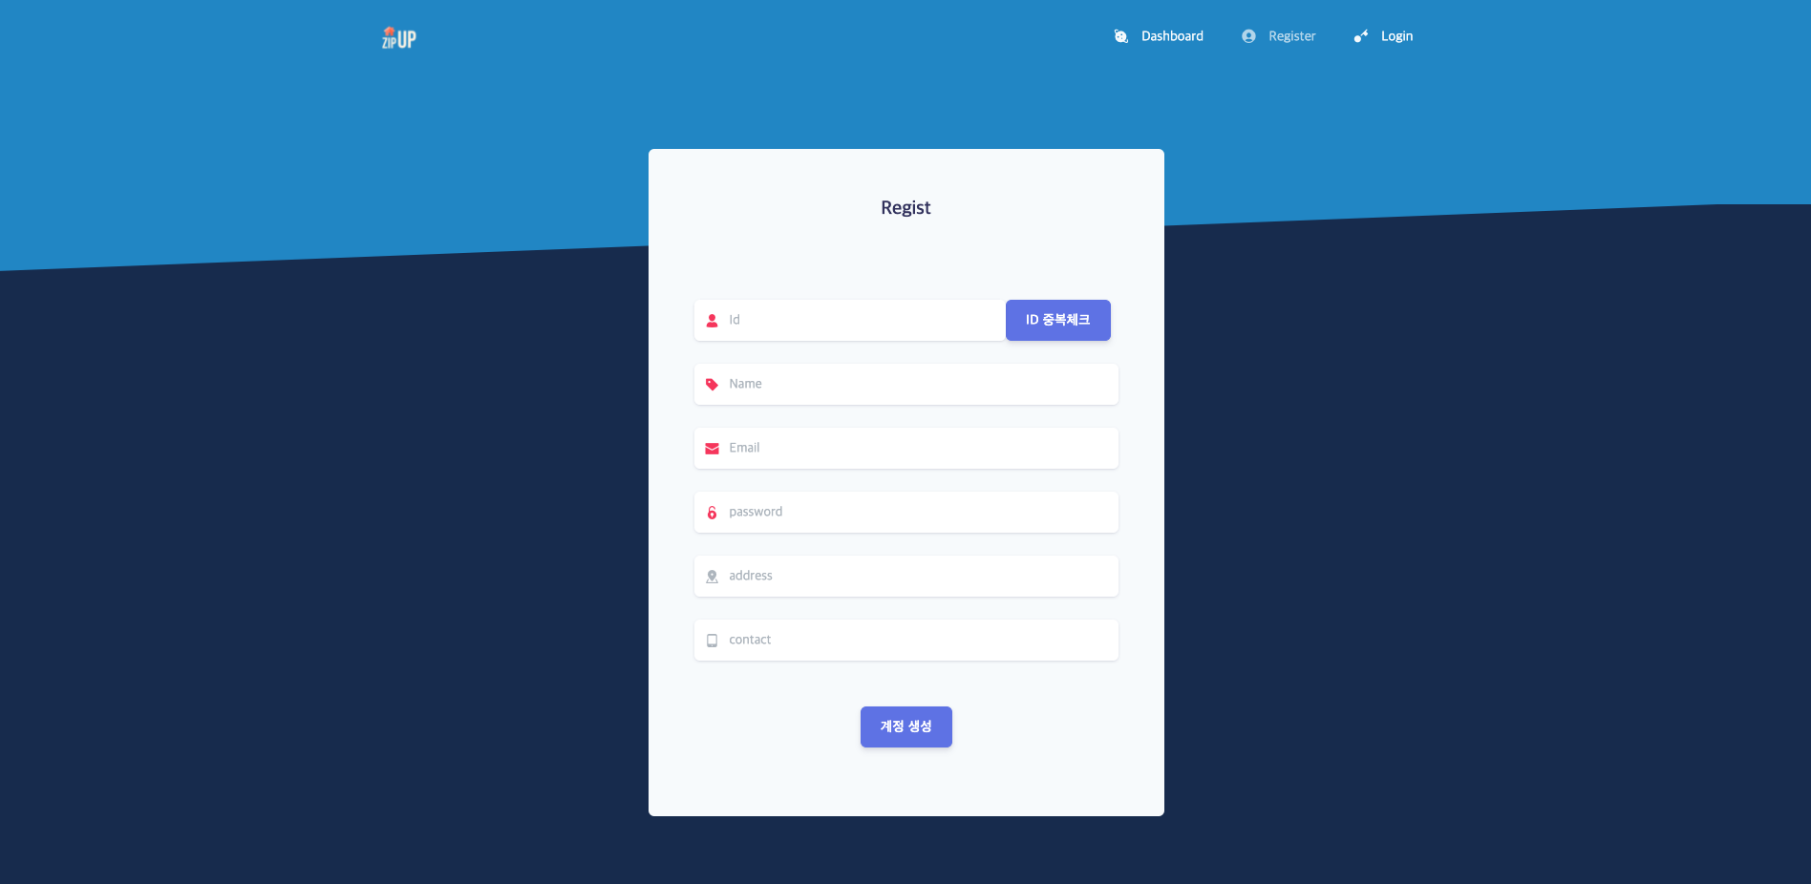

c) 로그인

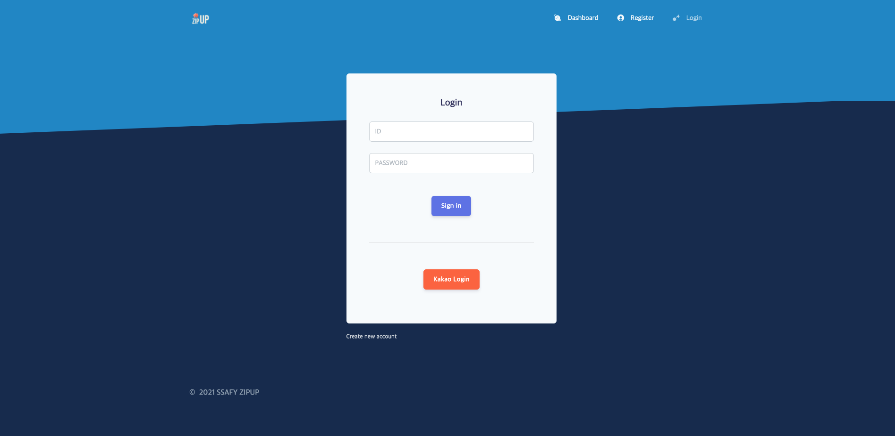

d) 유저 프로필

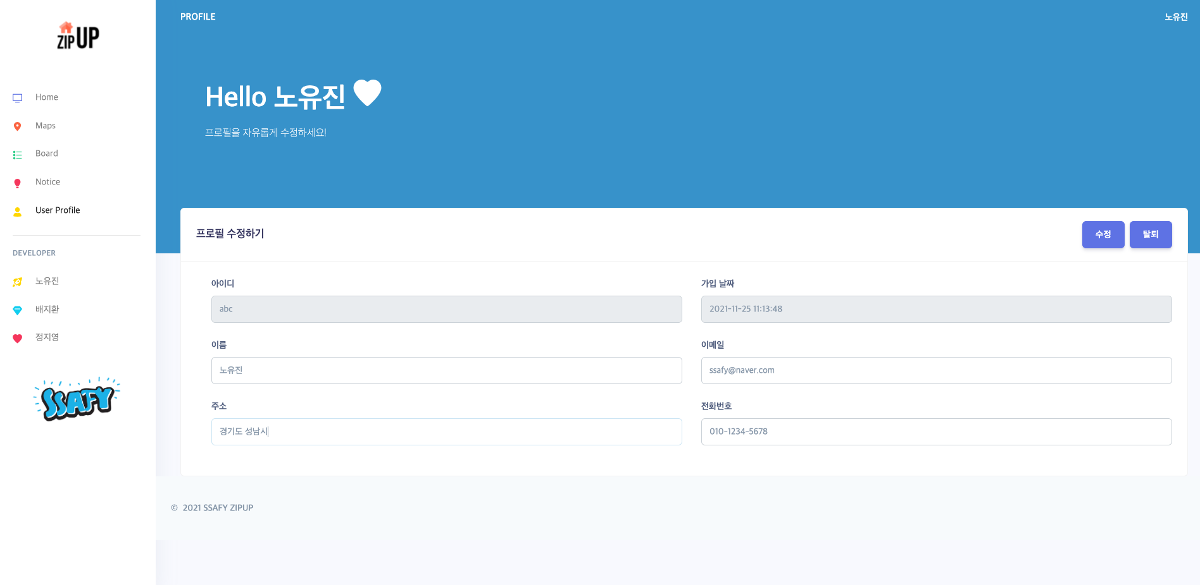

e) 부동산 실거래 (지역)

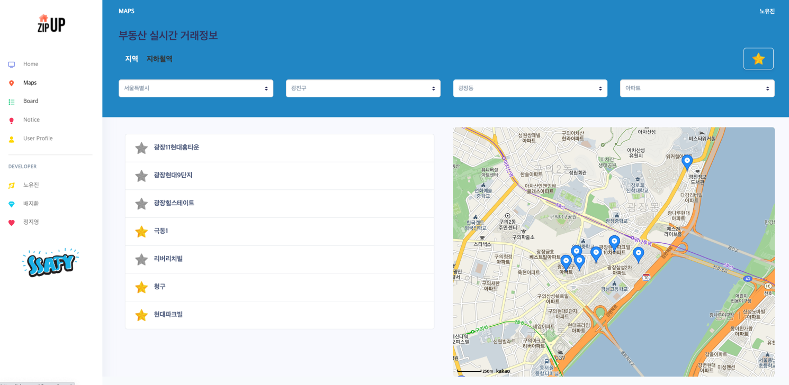

f) 부동산 실거래 (지하철역)

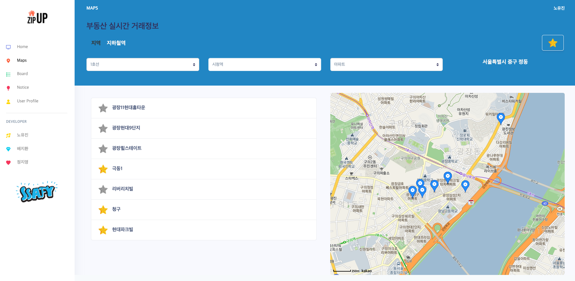

g) 관심주택 출력

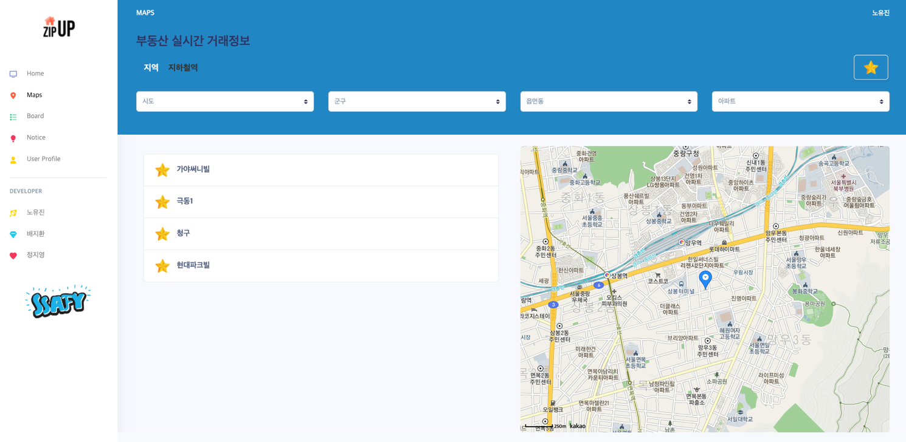

h) 자유게시판

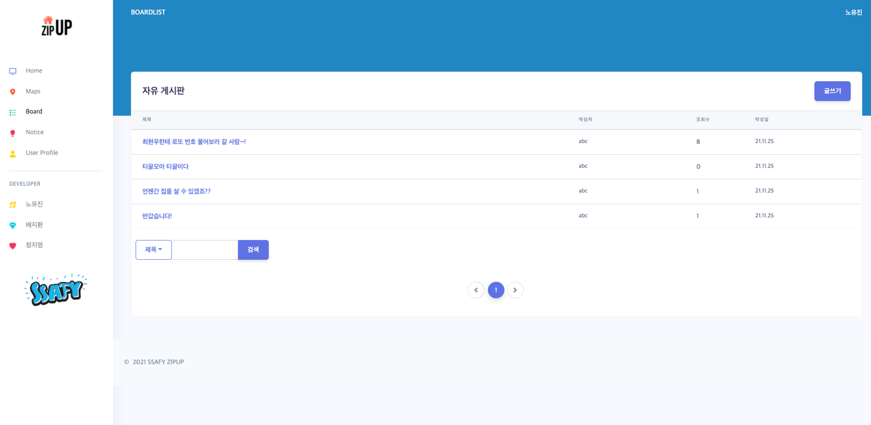

i) 게시글 작성

j) 게시글 및 댓글 수정/삭제

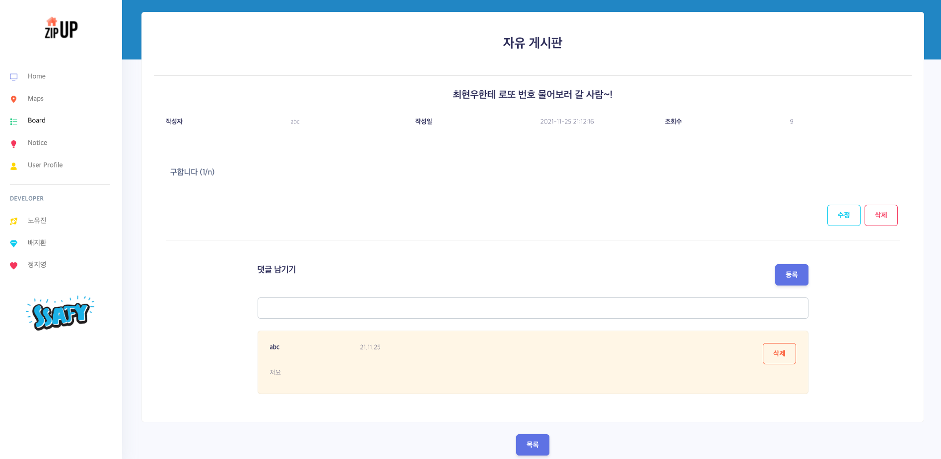

k) 공지사항

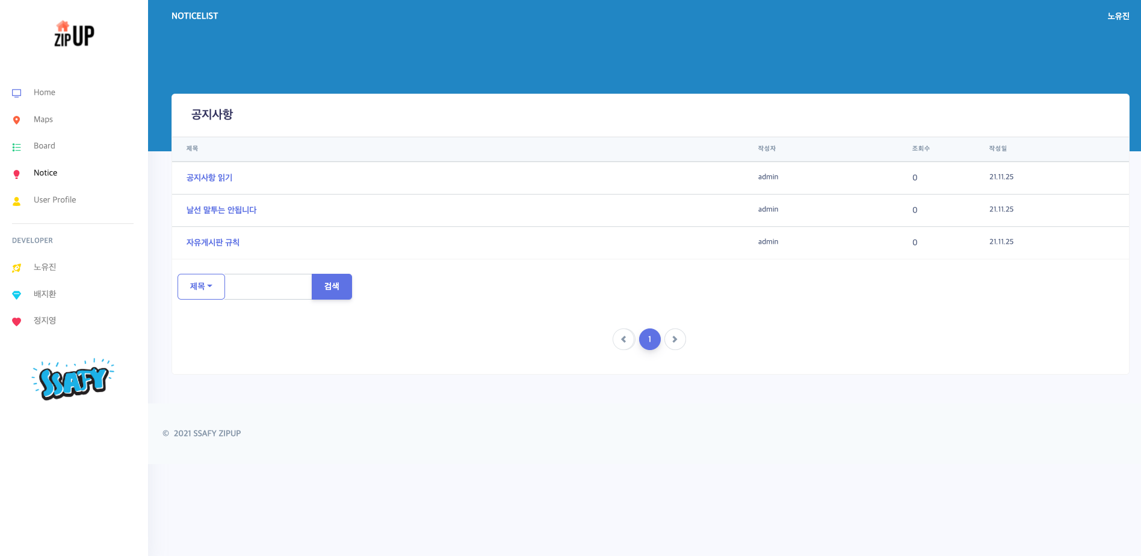

# 6. 기대효과

관심사가 비슷한 사용자들이 부동산 관련 정보를 토의하는 커뮤니티로 발전을 기대할 수 있습니다.

인기 게시물을 통해 사용자들이 관심 갖는 주제를 파악할 수 있습니다.

인기 관심 지역 항목을 통해 다른 사용자들이 어떤 부동산에 관심을 갖는지 파악할 수 있습니다.

호선별로 선택이 가능한 역세권 중심 검색으로 활동 반경을 기반으로 원하는 실거래가를 파악할 수 있습니다.

# 7. 추진 계획

## 전체 일정

|  |  |  |  |  |  |  |  |  |  |  |  |
| --- | --- | --- | --- | --- | --- | --- | --- | --- | --- | --- | --- |
| 단계 | 활동 | 11월 | | | | | | | | | |
| 16 | 17 | 18 | 19 | 20 | 21 | 22 | 23 | 24 | 25 |
| 설계 | UI/UX |  |  |  |  |  |  |  |  |  |  |
| 설계서 작성 |  |  |  |  |  |  |  |  |  |  |
| 구현 | 데이터베이스 구축 |  |  |  |  |  |  |  |  |  |  |
| 프론트엔드 개발 |  |  |  |  |  |  |  |  |  |  |
| 백엔드 개발 |  |  |  |  |  |  |  |  |  |  |
| 추가기능 개발 |  |  |  |  |  |  |  |  |  |  |
| 테스트 | 점검 |  |  |  |  |  |  |  |  |  |  |
| 보고서 | 최종보고서 |  |  |  |  |  |  |  |  |  |  |

## 노유진

|  |  |  |  |  |  |  |  |  |  |  |  |
| --- | --- | --- | --- | --- | --- | --- | --- | --- | --- | --- | --- |
| 단계 | 활동 | 11월 | | | | | | | | | |
| 16 | 17 | 18 | 19 | 20 | 21 | 22 | 23 | 24 | 25 |
| 설계 | UI/UX |  |  |  |  |  |  |  |  |  |  |
| 설계서 작성 |  |  |  |  |  |  |  |  |  |  |
| 구현 | 카카오맵 연동 |  |  |  |  |  |  |  |  |  |  |
| 지역 및 실거래 데이터 출력 |  |  |  |  |  |  |  |  |  |  |
| 관심주택 설정 |  |  |  |  |  |  |  |  |  |  |
| 구현 기능 수정 |  |  |  |  |  |  |  |  |  |  |
| 테스트 | 점검 |  |  |  |  |  |  |  |  |  |  |
| 보고서 | 최종보고서 |  |  |  |  |  |  |  |  |  |  |

## 배지환

|  |  |  |  |  |  |  |  |  |  |  |  |
| --- | --- | --- | --- | --- | --- | --- | --- | --- | --- | --- | --- |
| 단계 | 활동 | 11월 | | | | | | | | | |
| 16 | 17 | 18 | 19 | 20 | 21 | 22 | 23 | 24 | 25 |
| 설계 | UI/UX |  |  |  |  |  |  |  |  |  |  |
| 설계서 작성 |  |  |  |  |  |  |  |  |  |  |
| 구현 | 토큰을 이용한 회원로그인 정보관리 코드분석 |  |  |  |  |  |  |  |  |  |  |
| 부트스트랩 템플릿 분석 |  |  |  |  |  |  |  |  |  |  |
| 로그인 |  |  |  |  |  |  |  |  |  |  |
| 회원가입 |  |  |  |  |  |  |  |  |  |  |
| 아이디 중복검사 |  |  |  |  |  |  |  |  |  |  |
| 회원탈퇴, 연동 게시물, 댓글 삭제작업 |  |  |  |  |  |  |  |  |  |  |
| UI수정 |  |  |  |  |  |  |  |  |  |  |
| 알림창 템플릿 사용 |  |  |  |  |  |  |  |  |  |  |
| 테스트 | 점검 |  |  |  |  |  |  |  |  |  |  |
| 보고서 | 최종보고서 |  |  |  |  |  |  |  |  |  |  |

## 정지영

|  |  |  |  |  |  |  |  |  |  |  |  |
| --- | --- | --- | --- | --- | --- | --- | --- | --- | --- | --- | --- |
| 단계 | 활동 | 11월 | | | | | | | | | |
| 16 | 17 | 18 | 19 | 20 | 21 | 22 | 23 | 24 | 25 |
| 설계 | UI/UX |  |  |  |  |  |  |  |  |  |  |
| 설계서 작성 |  |  |  |  |  |  |  |  |  |  |
| 구현 | 자유게시판 |  |  |  |  |  |  |  |  |  |  |
| 공지사항 |  |  |  |  |  |  |  |  |  |  |
| 메인화면 |  |  |  |  |  |  |  |  |  |  |
| 카카오연동 로그인 |  |  |  |  |  |  |  |  |  |  |
| 지하철역별 아파트 조회 |  |  |  |  |  |  |  |  |  |  |
| 테스트 | 점검 |  |  |  |  |  |  |  |  |  |  |
| 보고서 | 최종보고서 |  |  |  |  |  |  |  |  |  |  |

# 8. 개발 후기

**노유진**

마지막 관통 프로젝트였기 때문에 front에도 욕심이 생겨서 Vue 부트스트랩 템플릿을 선택해 저희 팀만의 색깔을 담았습니다. 템플릿에 많은 파일들과 긴 코드들이 있었기때문에 원하는 모습으로 변형시키면서 남의 코드를 이해하기란 쉽지 않구나 라는 것을 느꼈습니다.

프로젝트에서 부동산 실거래 부분 기능구현을 맡았기 때문에 공공데이터 api와 카카오 맵 api를 통해서 부동산 실거래 데이터와 지도를 이용하게 되었습니다.

카카오맵 레퍼런스에 소개되어 있는 언어 중에 Vue.js는 없었기 때문에 기능을 구현하는게 쉽지 않았습니다.

그래도 시간이 지나갈수록 Vue.js에 대해 공부하고 이해하면서 기본적인 기능을 구현하는데 검색을 하지 않더라도 만들어 낼 수 있었습니다.

기능중에서도 관심주택 설정 기능은 특히 재미있게 구현했었습니다. 알고리즘 문제를 풀 때처럼 어떤 로직으로 기능을 구현 해야할지 글로 작성한 후, 하나씩 단계별로 만들어가고 결국 성공해 내면서 큰 산을 넘었다는 생각이 들어 뿌듯했습니다.

그리고 계속 DB의 Table을 수정해야했는데 이걸 보면서 설계할 때 어떤 기능을 구현할 것이고 거기서 필요한 데이터가 무엇이 있을지 오래 고심해야 문제를 조금 방지할 수 있다는 것을 알게 되었습니다.

끝으로, 팀장을 맡았기 때문에 우리조가 1등을 했으면 해서 뭔가를 계속 추가하고 더 하자고 하면서 팀원들을 조금 괴롭히게 됐는데 함께 열의를 불태워줘서 고맙다고 말하고 싶습니다.

**배지환**

부트스트랩 템플릿을 적용하여 개발하다 보니 기존 프로젝트와 폼이 달라 원하는 기능을 수행하도록 변경하는데 어려움이 있었습니다.

기존에 사용하던 세션 방식의 로그인이 아닌 토큰을 사용한 로그인 인증방식을 사용하며 그에 따른 프론트엔드 페이지 처리가 생소하여 해당기능을 프로젝트에 적용시키는데 생각보다 오랜 시간이 소요되었습니다.

목요일에 제공된 코드에는 기본기능들만 구현되어있어 회원수정이나 탈퇴, ID중복처리 등등 여러 가지 필요한 기능들을 직접 구현하고 적용시켜 작은 기능이라도 익숙해지도록 실습해보지 않으면 생각보다 복잡하다는 것을 알게 되었습니다.

웹 서버에서 REST API를 요청하는 경우 DB처리에 시간이 소요되는데 웹 페이지에 데이터가 반영이 늦게 되는 경우가 있어서 데이터가 변경되지 않은 상태로 동작하는 경우들이 있어 해당 문제점을 고려하여 제작하였습니다.

프로젝트를 진행하면서 점점 실력이 늘어 기존에 진행한 작업을 좀 더 빨리 진행했다면 더 많은 기능을 구현 했을 것에 대한 아쉬움이 남습니다.

끝으로 짧은 기간이지만 좋은 팀원들과 협력하여 1학기 마지막 프로젝트를 마무리한 것 같아 팀원들에게 감사의 마음을 전합니다.

**정지영**

기한이 길게 주어졌기 때문에 최선을 다해서 완성도 높은 프로젝트를 만들고 싶었습니다. 다행히 뜻이 맞는 팀원들을 만나게 되어 함께 열심히 작업한 결과 만족스러운 결과물을 도출할 수 있었습니다.

DB, Vue, Spring, Bootstrap, api이용, 알고리즘 등등 한학기동안 배운 모든 내용들을 총동원하여 프로젝트를 완성했기 때문에 지식을 융합할 수 있는 좋은 기회였습니다.

최대한 다양한 상황에 접해보고 싶어서 여러 기능을 생각해내고 구현해 냈는데, 참 재미있었습니다. 게시판 기능을 구현하며 Vue와 스프링에, 회원관리기능을 구현하며 토큰에, 지하철역별 아파트조회 기능과 카카오로그인 기능을 구현하며 api에 익숙해질 수 있었습니다.

근처 편의시설 불러오기, 구글/네이버 연동 로그인, 챗봇 등등 다양한 기능들을 더 추가해보고 싶었는데 이정도로 마무리 짓게 되어 아쉽지만, 운좋게 열정적인 팀원들을 만나 모두가 만족스럽게 프로젝트를 잘 끝낼 수 있던것 같습니다. 모두에게 감사합니다.

<팀사진>

